**2014**

Renzo Delgado P.

Fernando Arteaga P.

Fernando Conislla M.

Erick Vizcarra I.

Enrique Saavedra R.

Soluciones Móviles y

Cloud

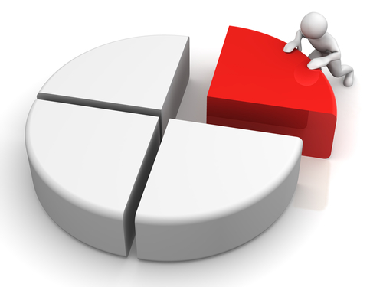



lecciones aprendidas

# Contenido

Contenido 1

1. LECCIONES APRENDIDAS 2

# LECCIONES APRENDIDAS

Durante la elaboración de la TA2 y TA3 tuvimos los siguientes inconvenientes:

* Poco conocimiento del control del sistema de tutorías de la UPC, preguntando a tutores y profesores pudimos obtener la información necesaria.
* El diseño de las pantallas para el aplicativo, optamos por seguir la línea de colores que tiene la universidad.
* Horarios distintos de los integrantes del grupo, se tuvo que trabajar de manera virtual para la realización de la TA, debido a la incompatibilidad de horarios.
* Poco conocimiento de appInventor2, gracias a los tutoriales hechos en clase y a la investigación se pudo realizar la aplicación.
* Estimación de costos del proyecto, se tuvo que hacer consultar precios actuales sobre dichos componentes necesarios para la elaboración del aplicativo.
* Tener que asociar una cuenta de google cada vez que se inicie una conexión mediante fusión tables.
* No poseer el código fuente completo del proyecto del appinventor para poder anexarlo al github.
* No tenerlos permisos suficientes sobre los fusión tables.